ПРИНЯТО  решением педагогического совета  МБОУ СШ «Центр образования»  г.Волгодонска  протокол от «29»08.2016г№ 1 | УТВЕРЖДАЮ  директор МБОУСШ  «Центр образования»  г.Волгодонска  29.08.2016г приказ № 294  _________________Л.В. Семёнова

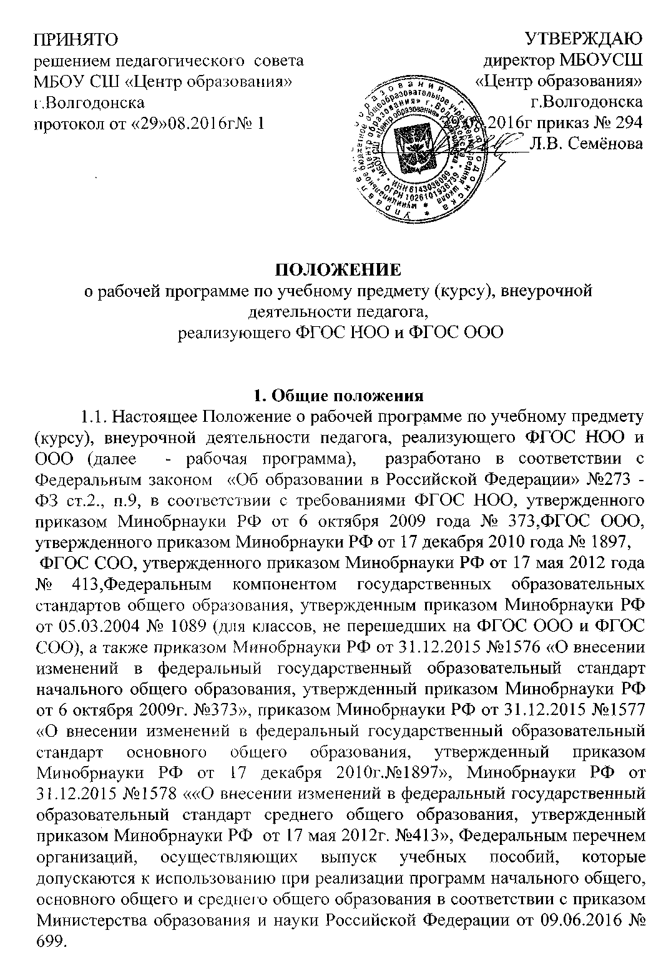

ПОЛОЖЕНИЕ
о рабочей программе по учебному предмету (курсу), внеурочной деятельности педагога,
реализующего ФГОС НОО и ФГОС ООО

1. Общие положения
1.1. Настоящее Положение о рабочей программе по учебному предмету (курсу), внеурочной деятельности педагога, реализующего ФГОС НОО и ООО (далее - рабочая программа), разработано в соответствии с Федеральным законом «Об образовании в Российской Федерации» №273 - ФЗ ст.2., п.9, в соответствии с требованиями ФГОС НОО, утвержденного приказом Минобрнауки РФ от 6 октября 2009 года № 373,ФГОС OОО, утвержденного приказом Минобрнауки РФ от 17 декабря 2010 года № 1897,
ФГОС СОО, утвержденного приказом Минобрнауки РФ от 17 мая 2012 года № 413,Федеральным компонентом государственных образовательных стандартов общего образования, утвержденным приказом Минобрнауки РФ от 05.03.2004 № 1089 (для классов, не перешедших на ФГОС ООО и ФГОС СОО), а также приказом Минобрнауки РФ от 31.12.2015 №1576 «О внесении изменений в федеральный государственный образовательный стандарт начального общего образования, утвержденный приказом Минобрнауки РФ от 6 октября 2009г. №373», приказом Минобрнауки РФ от 31.12.2015 №1577 «О внесении изменений в федеральный государственный образовательный стандарт основного общего образования, утвержденный приказом Минобрнауки РФ от 17 декабря 2010г.№1897», Минобрнауки РФ от 31.12.2015 №1578 ««О внесении изменений в федеральный государственный образовательный стандарт среднего общего образования, утвержденный приказом Минобрнауки РФ от 17 мая 2012г. №413», Федеральным перечнем организаций, осуществляющих выпуск учебных пособий, которые допускаются к использованию при реализации программ начального общего, основного общего и среднего общего образования в соответствии с приказом Министерства образования и науки Российской Федерации от 09.06.2016 № 699.
1.2.Настоящее положение определяет структуру, порядок разработки и утверждения рабочей программы учебного предмета (курса).
1.3.Рабочая программа, утвержденная образовательным учреждением (далее – ОУ) - это локальный нормативный документ, определяющий объем, порядок, содержание изучения учебного предмета, требования к результатам освоения основной образовательной программы начального общего образования обучающимися, основной образовательной программы общего образования обучающимися в соответствии с ФГОС в условиях ОУ.
1.4.К рабочим программам, которые в совокупности определяют содержание деятельности ОУ в рамках реализации образовательной программы, относятся:
- программы по учебным предметам;
- программы внеурочной деятельности;
- программы элективных курсов, курсов по выбору;
- программы факультативных занятий.
1.5. Рабочая программа, как компонент основной образовательной программы образовательного учреждения, является средством фиксации содержания образования, планируемых результатов, системы оценки на уровне учебных предметов, предусмотренных учебным планом ОУ.
1.6. Цель рабочей программы — создание условий для планирования, организации и управления образовательным процессом по определенному учебному предмету. Программы отдельных учебных предметов должны обеспечить достижение планируемых результатов освоения основной образовательной программы ОУ.
Задачи рабочей программы:
- сформировать представление о практической реализации федерального государственного образовательного стандарта при изучении конкретного предмета;
- определить содержание, объем, порядок изучения учебных предметов с учетом целей, задач и особенностей образовательного процесса образовательного учреждения и контингента обучающихся.
1.7. Функции рабочей программы:
- является обязательной нормой выполнения учебного плана в полном объеме;
- определяет содержание образования по учебному предмету на базовом и повышенном уровнях, подлежащих усвоению учащимися (требования к минимуму содержания), а также степень их трудности;
- определяет логическую последовательность усвоения элементов содержания, организационные формы и методы, средства и условия обучения;
- выявляет уровни усвоения элементов содержания, объекты контроля и критерии оценки уровня обученности учащихся;
- обеспечивает преемственность содержания образования по учебному предмету;
- реализует принцип интегративного подхода в содержании образования, включает модули регионального предметного содержания;
- обеспечивает достижение планируемых результатов каждым обучающимся.
2. Разработка рабочей программы
2.1. Разработка и утверждение рабочих программ относится к компетенции ОУ и реализуется им самостоятельно.
2.2. Рабочая программа разрабатывается учителем (группой учителей, специалистов по данному предмету).
2.3. Рабочие программы составляются учителем – предметником на учебный год.
2.4. При составлении, согласовании и утверждении рабочей программы должно быть обеспечено ее соответствие следующим документам:
- федеральному государственному образовательному стандарту;
- требованиям к результатам освоения основной образовательной программы;
- примерной программе дисциплины, утвержденной Министерством образования и науки РФ (или авторской программе, прошедшей экспертизу и апробацию);
- основной образовательной программе ОУ;
- федеральному перечню учебников.
2.5. Рабочая программа учебного предмета может быть единой для всех работающих в данной школе учителей или индивидуальной.
2.6. Рабочая программа учебного курса, предмета, дисциплины (модуля) является основой для создания учителем календарно-поурочного планирования учебного курса на каждый учебный год.
2.7. Если в примерной или авторской программе не указано распределение часов по разделам и темам, а указано только общее количество часов, учитель в рабочей программе распределяет часы по разделам и темам самостоятельно, ориентируясь на используемые учебно-методические комплексы и индивидуальные особенности обучающихся.
3. Структура, оформление и составляющие рабочей программы
Рабочая программа учебного предмета должна быть оформлена по образцу, аккуратно, без исправлений выполнена на компьютере. Текст набирается в редакторе Word шрифтом Times New Roman, кегль 12-14, межстрочный интервал одинарный, выравнивание по ширине, поля со всех сторон 1- 2 см; центровка заголовков и абзацы в тексте выполняются при помощи средств Word, листы формата А4. Таблицы вставляются непосредственно в текст.
Титульный лист считается первым, но не нумеруется, также как и листы приложения.
Календарно-тематическое планирование представляется в виде таблицы.
Список литературы строится в алфавитном порядке, с указанием полных выходных данных (города и названия издательства, года выпуска, количества страниц документа (книги), если он полностью изучается.
3.1. Структура рабочей программы по предмету (курсу)

Элементы  рабочей  программы | Содержание элементов рабочей программы
Титульный лист | -полное наименование образовательного учреждения;  -гриф утверждения программы (директором ОУ с указанием даты);  -название учебного предмета, для изучения которого написана программа;  -уровень обучения, для которого разработана рабочая программа;  - указание класса, где реализуется программа;  -фамилия, имя и отчество учителя, составителя рабочей программы, квалификационная категория;  -название города;  -год разработки программы
1.Пояснительная  записка | -нормативные акты и учебно-методические документы, на основании которых разработана рабочая программа:  - сведения о программе (примерной или авторской);  - сведения об УМК;  - общие цели и задачи образования с учетом специфики учебного предмета, курса;  - сроки реализации рабочей программы
2.Планируемые результаты освоения курса, предмета, дисциплины | - предметные результаты;  - метапредметные результаты
3.Формы контроля | - формы и виды контроля;  -критерии оценивания результатов освоения предмета, курса
4. Содержание учебного предмета, курса, дисциплины | В описании содержания указываются концептуальные разделы и темы изучения предмета, необходимые для реализации требований стандарта. Содержание учебного предмета, курса включает:  -наименование разделов учебной программы и характеристика основных содержательных линий;  - перечень контрольных работ и их форма (к/р, тест, диктант с грамматическим заданием и т.д.), лабораторных и практических работ, экскурсий,  - направления проектной деятельности обучающихся
5.Тематическое планирование | - перечень разделов, тем и последовательность их изучения;  - количество часов на изучение каждого раздела и каждой темы;
6.Календарно - тематическое планирование | - номер урока  (название раздела, темы урока (темы контрольной работы, практической, лабораторной, творческой работы). Отдельно указать уроки, направленные на подготовку к ВПР, ОГЭ, ЕГЭ);  - количество часов;  - дата проведения;  - домашнее задание.
7.Описание  учебно-методического и  материально-технического обеспечения образовательного процесса | - средства обучения: учебно-лабораторное оборудование и приборы, технические и электронные средства обучения и контроля знаний учащихся, учебная и справочная литература, цифровые образовательные ресурсы, демонстрационный и раздаточный дидактический материал;  - список рекомендуемой учебно-методической литературы должен содержать используемый учителем учебно-методический комплекс (УМК) с обязательным указанием учебника, его номера в федеральном перечне и учебных пособий для учащихся, а также содержать полные выходные данные литературы;  - дополнительная литература для учителя и обучающихся;  - перечень ЦОРов и ЭОРов;  -перечень обучающих справочно-информационных, контролирующих и прочих компьютерных программ, используемых в образовательном процессе;
8.Приложения к рабочей программе | - основные понятия курса;  - темы проектов;  - темы творческих работ;  - примеры работ и т.п.;  - контрольно-измерительные материалы;  - формы и виды контроля;  -особенности оценки индивидуального проекта и индивидуальных достижений обучающихся.  - основной инструментарий для оценивания результатов;  - методические рекомендации и др.

3.2.. Структура рабочей программы по внеурочной деятельности

3.2.3. Программы внеурочной деятельности, дополнительного образования
Элементы рабочей  программы | Содержание элементов рабочей программы
Титульный лист | -полное наименование образовательного учреждения;  -гриф утверждения программы (директором ОУ с указанием даты);  название курса, для изучения которого написана программа;  - название направления внеурочной деятельности;  -указание класса, возраста обучающихся, на которых ориентирована программа;  - фамилия, имя и отчество учителя, составителя рабочей программы, квалификационная категория;  - название населенного пункта;  - год разработки программы
1. Пояснительная записка | -нормативные акты и учебно-методические документы, на основании которых разработана рабочая программа;  -сведения о программе (примерной или авторской),  -общие цели и задачи образования с учетом специфики учебного предмета, курса;  -ведущие идеи описываются разными способами разрабатываемого курса.  - связь с урочной деятельностью: на какие учебные предметы опирается данный предмет;  - формы проведения занятий;  -формы организации деятельности (групповая, парная, индивидуальная, коллективная);  - Информация о возрастной группе учащихся, на которых ориентирована программа.  -указывается количество аудиторных занятий и внеаудиторных активных занятий (количество аудиторных занятий не должно превышать 50% от общего количества занятий);
2. Общая характеристика курса внеурочной деятельности | - особенности содержания и методического аппарата;  - преемственность;  - структура и специфика курса.
3. Результаты курса внеурочной деятельности | - Личностные и метапредметные результаты
4. Содержание курса внеурочной деятельности | - перечень и название раздела и тем курса;  - необходимое количество часов для изучения раздела, темы по каждому году обучения;  - краткое содержание учебной темы;  - форма организации деятельности;  - виды деятельности
5. Тематическое планирование с определением основных видов учебной деятельности | - перечень разделов, тем и последовательность их изучения;  - количество часов на изучение каждого раздела и каждой темы (может быть с разбивкой на теоретические и практические занятия);  - тема занятия;  - практическая часть программы;  - формы занятий;  - основные виды деятельности обучающихся
6.Календарно – тематическое планирование | - номер занятия  (название раздела, темы занятия;  - количество часов;  - дата проведения;
6. Описание  учебно-методического и  материально-технического обеспечения курса внеурочной деятельности | - средства обучения: учебно-лабораторное оборудование и приборы, технические и электронные средства обучения и контроля знаний учащихся, учебная и справочная литература, цифровые образовательные ресурсы, демонстрационный и раздаточный дидактический материал;  - список рекомендуемой учебно-методической литературы должен содержать используемый учителем учебно-методический комплекс (УМК) с обязательным указанием учебника, его номера в федеральном перечне и учебных пособий для учащихся, а также содержать полные выходные данные литературы;  - дополнительная литература для учителя и обучающихся;  - перечень ЦОРов и ЭОРов;  -перечень обучающих справочно-информационных, контролирующих и прочих компьютерных программ, используемых в образовательном процессе;
Приложения к программе | - основные понятия курса;  - темы проектов;  - темы творческих работ;  - примеры работ и т.п.;  - контрольно-измерительные материалы;  - основной инструментарий для оценивания результатов;  - методические рекомендации и др.

4. Рассмотрение и утверждение рабочей программы
4.1.Рабочая программа рассматривается на заседании соответствующих методических объединений учителей - предметников, результаты рассмотрения оформляются протоколом МО; согласовывается Методическим советом на предмет соответствия программы учебному плану общеобразовательного учреждения и требованиям ФГОС, согласовывается с заместителем директора по УВР, принимается на заседании педагогического совета, утверждается руководителем ОО в срок до 1 сентября текущего года.
4.2. Утвержденные рабочие программы учебных предметов (курсов) учебного плана являются составной частью основной образовательной программы школы, входят в обязательную нормативную локальную документацию образовательного учреждения и представляются органам управления образованием муниципального уровня, органам контроля и надзора в сфере образования, педагогическому коллективу, родительской общественности.
4.3. Рабочие программы могут проходить дополнительно процедуру внутреннего или внешнего рецензирования. Внутреннее рецензирование проводится в общеобразовательном учреждении высококвалифицированными педагогами соответствующего учебного предмета. Внешнее рецензирование может осуществляться сотрудниками высших учебных заведений соответствующего программе профиля.
4.4.Администрация ОУ осуществляет контроль реализации рабочих программ в соответствии с внутришкольной системой оценки качества образования.
4.5. Педагоги ОУ обеспечивают выполнение рабочей программы в полном объёме на основании квалификационных требований к должности «Учитель».
4.6.В случае невыполнения рабочей программы по итогам проверки учитель фиксирует необходимую информацию в листе корректировки в конце четверти, полугодия (приложение №1).

Приложение№1
к Положению о рабочей программе
по учебному предмету (курсу),
внеурочной деятельности педагога,
реализующего ФГОС НОО и ФГОС ООО

Лист регистрации изменений к рабочей программе
________________________
_{(название программы)}
учителя _________________________
_{(Ф.И.О. учителя)}

№№  пп | Дата  Изменения | Причина  изменения | Суть изменения | Корректирующие действия

